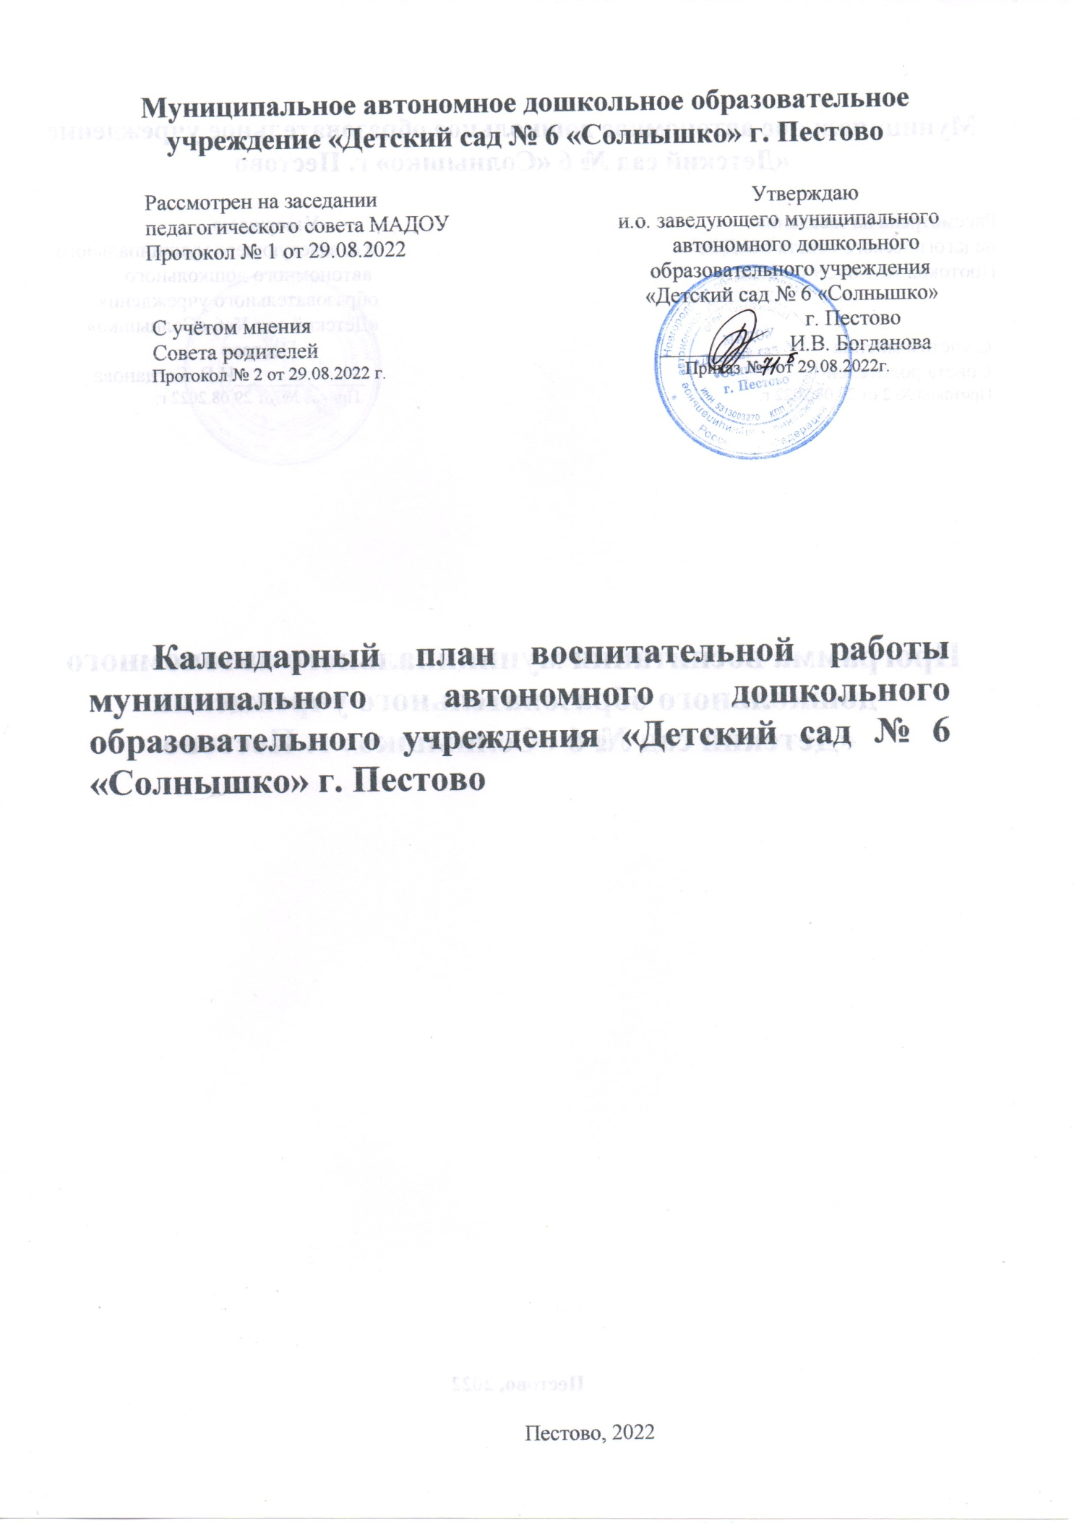

Календарный план воспитательной работы

Календарный план воспитательной работы МАДОУ №6 «Солнышко» составлен с целью конкретизации форм и видов воспитательных мероприятий, проводимых в 2021-2022 учебном году. Календарный план воспитательной работы разделен на разделы, которые отражают направления воспитательной работы детского сада в соответствии с рабочей программой воспитания МАДОУ №6 «Солнышко»

Мероприятия | Возраст | Время проведения | Ответственные
Праздники
«День знаний» | 5-7 лет | сентябрь | Музыкальные руководители, воспитатели
«Здравствуй, осень!» | 2-7 лет | октябрь | Музыкальные руководители, воспитатели
«День матери» | 4-7 лет | ноябрь | Музыкальные руководители, воспитатели
«Новогодние утренники» | 2-7 лет | декабрь | Музыкальные руководители, воспитатели
«Рождественские встречи» | 4-7 лет | январь | Музыкальные руководители, воспитатели
«День защитника Отечества» | 4-7 лет | февраль | Музыкальные руководители, воспитатели
«Международный женский день 8 марта» | 4-7 лет | март | Музыкальные руководители, воспитатели
«Народный праздник Масленница» | 5-7 лет | март | Музыкальные руководители, воспитатели
«День Победы» | 4-7 лет | май | Музыкальные руководители, воспитатели
«Выпускные вечера» | 7 лет | май | Музыкальные руководители, воспитатели
«День защиты детей» | 4-7 лет | июнь | Музыкальные руководители, воспитатели
«Праздник лета» | 4-7 лет | июнь | Музыкальные руководители, воспитатели
Конкурсы, соревнования
Конкурс детских поделок «Осенние фантазии» | 2-7 лет | сентябрь | Воспитатели ДОУ
Смотр-конкурс на самую лучшую группу. | 2-7 лет | сентябрь | Воспитатели ДОУ
Смотр-конкурс на лучший уголок по ПДД | 2-7 лет | сентябрь | Воспитатели ДОУ
Районный конкурс хореографического искусства «Большой хоровод» | 5-7 лет | октябрь | Музыкальные руководители, воспитатели
Конкурс рисунков «Самая лучшая мама» | 5-7 лет | ноябрь | Воспитатели ДОУ
Районный конкурс «Лучшая книжка-малышка» по правилам дорожного движения | 4-7 лет | ноябрь | Воспитатели ДОУ
Районный конкурс «Дорожная азбука» | 4-7 лет | ноябрь | Музыкальные руководители, воспитатели
Конкурс чтецов «Хорошо, когда теплом кто-нибудь поделится» | 4-7 лет | ноябрь | Воспитатели ДОУ
Интеллектуальная викторина «Хочу всё знать» | 6-7 лет | декабрь | Воспитатели ДОУ
Конкурс «Новогодние поделки» | 2-7 лет | декабрь | Воспитатели ДОУ
Районный конкурс детского творчества «Маленькие звёзды» | 5-7 лет | январь | Музыкальные руководители, воспитатели
Конкурс рисунков, посвященный 23 февраля | 5-7 лет | февраль | Воспитатели ДОУ
Соревнования по лыжным гонкам | 5-7 лет | февраль | Инструктор по ФИЗО, воспитатели
Конкурс рисунков «Поздравительная открытка» к 8 марта | 4-7 лет | март | Воспитатели ДОУ
Конкурс поделок «День космонавтики» | 4-7 лет | апрель | Воспитатели ДОУ
Районная выставка «Пасхальный сувенир» | 4-7 лет | апрель | Воспитатели ДОУ
Конкурс рисунков к 9 мая | 4-7 лет | май | Воспитатели ДОУ
Смотр-конкурс «Лучший огород на подоконнике» | 2-7 лет | Май | Воспитатели ДОУ
Летние спортивные старты | 5-7 лет | июнь | Инструктор по ФИЗО, воспитатели
Взаимодействие с семьями воспитанников
Родительские собрания | 2-7 лет | В течении года | Администрация ДОУ, воспитатели
Информационное просвещение родителей | 2-7 лет | В течении года | Администрация ДОУ, воспитатели
Анкетирование «Удовлетворенность деятельностью МАДОУ | 2-7 лет | Ноябрь | Администрация ДОУ, воспитатели
Участие родителей в конкурсах и соревнованиях | 2-7 лет | В течении года | Воспитатели ДОУ
Участие родителей в образовательной и воспитательной деятельности | 2-7 лет | В течении года | Воспитатели ДОУ
Акция «Я ответственный водитель!» | 2-7 лет | Сентябрь | Воспитатели ДОУ
План совместных мероприятий по профилактике правонарушений
Межведомственное сотрудничество с инспектором по делам несовершеннолетних | 2-7 лет | В течении года | Социальный педагог
Встреча с инспекторами ДПС | 5-7 лет | В течении года | Старший воспитатель, воспитатели ДОУ
Участие инспектора полиции ОМВД по Пестовскому району в родительских собраниях на тему «профилактика нарушений перевозки детей в машине, нарушений ПДД» | 2-7 лет | В течении года | Старший воспитатель, воспитатели ДОУ
Обновление стендов в группах «Безопасность дорожного движения» | 2-7 лет | сентябрь | Воспитатели ДОУ
Проведение профилактических мероприятий в рамках «Недели безопасности» | 2-7 лет | сентябрь | Воспитатели ДОУ
Изготовление папок-передвижек, атрибутов для ПРС в группах | 2-7 лет | В течении года | Воспитатели ДОУ
Круглый стол с воспитателями по теме «Использование игровых технологий в обучении детей правилам безопасного поведения детей на дороге» | 2-7 лет | октябрь | Старший воспитатель, воспитатели ДОУ
Мероприятия по пожарной безопасности
Экскурсии по группам к уголку пожарной безопасности | 4-7 лет | сентябрь | Воспитатели ДОУ
Познавательная викторина «В мире опасных предметов» | 4-7 лет | октябрь | Воспитатели ДОУ
Познавательная викторина «Электроприборы» | 4-7 лет | ноябрь | Воспитатели ДОУ
Познавательная викторина «Осторожно, огонь!» | 4-7 лет | декабрь | Воспитатели ДОУ
Конкурс детских работ «Огонь не тронь!» | 4-7 лет | январь | Воспитатели ДОУ
Экскурсия в пожарную часть | 6-7 лет | февраль | Воспитатели ДОУ, родители
Спортивное развлечение с участием инспекторов по пожарной безопасности | 5-7 лет | март | Воспитатели ДОУ
Консультации на родительских собраниях «Профилактические меры обеспечения пожарной безопасности в быту» | 2-7 лет | апрель | Воспитатели ДОУ
Анкетирование родителей «Пожарная безопасность в быту» | 4-7 лет | май | Воспитатели ДОУ

